Regulamin Biegu Otwartego – Bieg Erasmusa
- Cel zawodów:
- promocja programu Erasmus + w Politechnice Lubelskiej
- Integracja studentów zagranicznych i środowiska akademickiego PL oraz popularyzacja biegania, jako najprostszej formy ruchu oraz rekreacji ruchowej wśród studentów i pracowników Politechniki Lubelskiej.
- Organizator:
- Biuro Kształcenia Międzynarodowego Politechniki Lubelskiej.
- Termin i miejsce imprezy
- Bieg odbędzie się w dniu 10.10.2019,
- Sart i meta zlokalizowane będą przy budynku rektoratu Politechniki Lubelskiej przy ul. Nadbystrzyckiej 38D w Lublinie,
- Starty do poszczególnych konkurencji rozpoczną się od godziny 9.00
- Mapa trasy biegu:
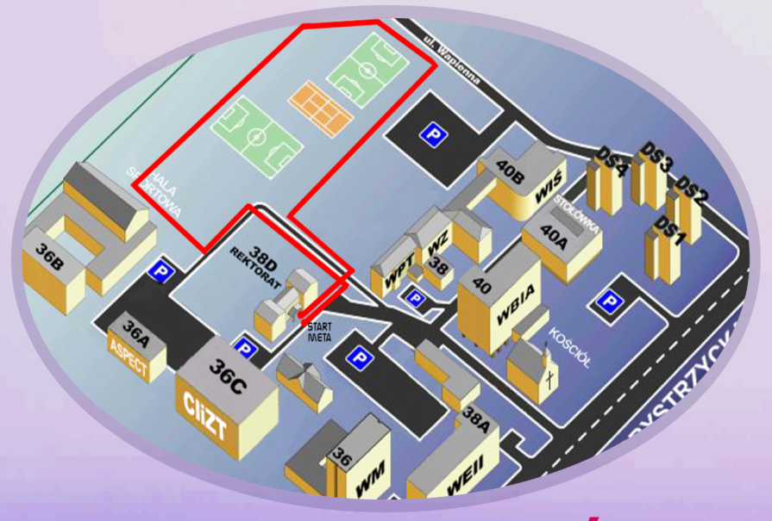
- Uczestnicy w poszczególnych kategoriach pokonają po jednym okrążeniu.
- Zgłoszenia i numery startowe
- W biegu mogą wziąć udział wyłącznie studenci i pracownicy Politechniki Lubelskiej,
- Zgłoszenia można przesyłać droga mailową na adres m.gozdzik@pollub.pl
- Zgłoszenie powinno zawierać: imię i nazwisko oraz kategorię, w której wyrażamy chęć uczestnictwa,
- Istnieje możliwość zapisania się na 1 godzinę przed rozpoczęciem biegu w biurze organizatora (Dom Studenta nr 4, pok. 6),
- Numery startowe rozdawane będą przed rozpoczęciem biegu przy stoliku organizatora.
- Klasyfikacja
- W biegu prowadzone będą następujące klasyfikacje:
- Studenci - kobiety
- Studenci - mężczyźni
- Pracownicy – kobiety
- Pracownicy - mężczyźni
- Warunkiem sklasyfikowania uczestnika/zespołu jest ukończenie całego dystansu.
- Nagrody
- Zdobywcy miejsc I-III w poszczególnych kategoriach otrzymają dyplomy oraz nagrody rzeczowe.
- Postanowienia końcowe
- Start w Biegu Otwartym – Biegu Erasmusa jest możliwy jedynie po podpisaniu oświadczenia o stanie zdrowia i posiadanych ubezpieczeniach,
- Impreza będzie rejestrowana i fotografowana dla potrzeb dokumentacyjno – promocyjnych Politechniki Lubelskiej, zwanej dalej „Organizatorem”. Uczestnictwo w Imprezie jest jednoznaczne z wyrażeniem zgody na wykorzystanie wizerunku w materiałach filmowych i fotograficznych.
- Państwa dane osobowe (wizerunek) przetwarzane będą w Politechnice Lubelskiej zgodnie z rozporządzeniem Parlamentu Europejskiego i Rady (UE) 2016/679 z dnia 27 kwietnia 2016 roku w sprawie ochrony osób fizycznych w związku z przetwarzaniem danych osobowych i w sprawie swobodnego przepływu takich danych oraz uchylenia dyrektywy 95/46/WE (ogólne rozporządzenie o ochronie danych) oraz art. 81 Ustawy z dnia 4 lutego 1994 r. o prawie autorskim i prawach pokrewnych (Dz.U. 2018 poz. 1570), przetwarzane i przechowywane do zakończenia i rozliczenia projektu Erasmus+.
- Informujemy, że Administratorem Państwa danych osobowych jest Politechnika Lubelska z siedzibą w Lublinie ul. Nadbystrzycka 38D, 20-618 Lublin.
- Inspektorem ochrony danych w Politechnice Lubelskiej jest Pan Tomasz Joński, e.mail: t.jonski@pollub.pl
- Posiadają Państwo prawo do dostępu do swoich danych osobowych, do ich poprawiania, zmieniania, żądania ich usunięcia lub wniesienia sprzeciwu wobec ich przetwarzania. Posiadają Państwo również prawo do żądania ograniczenia przetwarzania danych, a także do ich przenoszenia.
- Jeżeli uznają Państwo, że dane osobowe są przetwarzane niezgodnie z wymogami prawa, posiadają Państwo prawo do wniesienia skargi do organu nadzorczego, którym jest Prezes Urzędu Ochrony Danych Osobowych.
- Akceptacja regulaminu jest jednoznaczna z wyrażeniem zgody na przetwarzanie danych w związku z organizacją Biegu Otwartego – Bieg Erasmusa, brak zgody spowoduje brak możliwości udziału Państwa w Imprezie.
- Przetwarzanie danych w celach marketingowych będzie możliwe wyłącznie po wyrażeniu przez Państwa zgody.
- Uczestnik biegu startuje wyłącznie na własną odpowiedzialność i ponosi związane z tym ryzyko,
- Obowiązek ubezpieczenia od następstw nieszczęśliwych wypadków leży w gestii uczestników,
- Organizatorzy nie odpowiadają za rzeczy pozostawione bez opieki,
- W sprawach nieobjętych regulaminem rozstrzyga Organizator.

